附件2

关于中国农业科学院2022年度第二批
公开招聘在线笔试相关事宜的说明

根据当前疫情防控要求和《中国农业科学院机关2022年度第二批公开招聘笔试公告》，现将本次招聘笔试在线电脑测试和笔试工作安排公告如下。
一、笔试时间
2022年6月15日 上午9:30—11:30
二、笔试形式
本次线上笔试采取在线“云笔试”的方式进行。考生须在独立、安静的环境中通过自备的电脑下载并登录电脑端“智试云”，同时使用移动端设备下载并登录移动端“智试通”APP，通过电脑端答题、移动端拍摄佐证视频相结合的方式参加笔试。
三、设备要求
（一）电脑端（用于在线答题）
考生自备带有麦克风、摄像头（禁止使用虚拟摄像头软件和手机摄像头）和储电功能的电脑（建议使用笔记本电脑，以防笔试中途断电），电脑配置要求：
1. 操作系统：Windows 7、Windows 10（禁止使用双系统、iOS系统）；
2. 内存：4G（含）以上（可用内存至少2G以上）；
3. 网络：可连接互联网（确保网络正常，稳定带宽4M以上，不建议使用手机热点）；
4. 硬盘：Windows系统所在磁盘剩余空间10G以上（如C盘为系统盘，则至少需要10G可用空间）。软件所在硬盘至少需要20G以上可用空间（如将软件安装到D盘，则D盘至少需要20G可用空间）；
5. 摄像头：计算机自带摄像头或外接摄像头，禁止使用虚拟摄像头软件和手机摄像头；
6. 麦克风：计算机自带具有收音功能的麦克风或外接麦克风（如需外接麦克风，请将其放置在桌面上，正式笔试期间请不要佩戴耳机）。
（二）移动端（用于拍摄佐证视频）
考生自备一台安卓或鸿蒙操作系统的移动设备（手机或平板，安卓系统版本为8.0及以上或鸿蒙2.0及以上），须带有摄像头、具有录音录像功能、可用存储内存至少在6G以上，且有能满足连续录像三个小时的电量。由于移动设备参数标准繁多，考生必须下载测试以确保移动端软件能够正常使用。
四、考生端安装及调试
请考生在2022年6月12日10:00—2022年6月13日23:00期间，凭本人姓名和身份证号码用电脑登录智试云在线笔试平台下载并安装考生端，可同时进行自助模拟笔试。
智试云下载网址：
https://manager.zgrsw.cn/download.html#/download
为保障笔试能够顺利进行，下载安装考生端前，请先卸载360安全卫士、360杀毒、2345安全卫士、金山毒霸、腾讯电脑管家、McAfee、鲁大师等所有可能会影响笔试作答或与系统软件无法兼容的杀毒工具。在笔试结束前切勿重新安装杀毒软件、自动更新系统或重装系统。
需要考生特别注意：
1. 考生端由电脑端“智试云”及移动端“智试通”两部分构成，考生必须同时下载两个客户端，下载时须仔细阅读说明书中的每个操作文件，按照操作手册中的指导正确安装、测试。
2. 为保障笔试能够顺利进行，请考生下载安装考生端后检查软件是否被电脑安全软件拦截。
3. 下载电脑端“智试云”安装包后，请及时安装、测试；确保笔试设备软硬件正常且顺利上传笔试数据。
五、考前要求
（一）在正式开始笔试前，请考生将设备及网络调试到最佳状态。笔试过程中由于设备硬件故障、断电断网等导致笔试无法正常进行的，由考生自行承担责任。
（二）考生必须全程关闭QQ、微信、钉钉、内网通等所有通讯工具，关闭远程工具，关闭电脑系统自动更新。不按此操作将被判定为违规，由考生自行承担责任。
（三）考生所在的考场环境应为光线充足、封闭、无其他人、无外界干扰的安静场所，场所内不能放置任何书籍及影像资料等，考生不得在网吧、茶馆、图书馆、办公场所等公共区域参加笔试。
（四）考生应参照说明书中《智试云在线笔试规范》的要求，调整好摄像头的拍摄角度和身体坐姿，并确保上半身能够在电脑端的摄像范围中，拍摄角度应避免逆光。
（五）考生不得使用滤镜等可能导致本人严重失真的设备，上半身不得有饰品，上衣不带纽扣，不得遮挡面部（不得戴口罩），不得戴耳机。
（六）考生登录系统前，请将手机调至静音状态（请勿调至飞行模式），将手机微信、QQ等通讯软件退出登录，关闭所有可能会占用摄像头的APP，确保手机联网。笔试全程未经许可，不得接触和使用手机。凡发现未经许可接触和使用通讯工具的，一律按违纪处理。
（七）考生端登录采用人证、人脸双重识别，笔试全程请确保为考生本人，如发现替考、作弊等违纪行为，取消笔试资格。
六、模拟笔试
自助模拟笔试（要求所有考生全部参加）。
自助模拟时间安排：2022年6月12日10:00—6月13日24:00。自助模拟期间考生可参加一次测试，请考生自行安排时间参加测试。
注意事项：
（1）考生下载安装“智试云”在线笔试系统考生端后，依次登录移动端“智试通”和电脑端“智试云”参加模拟笔试。系统采用人证、人脸双重识别，如因考生在报名时填错身份证、姓名等信息导致无法进行模拟笔试，请及时联系客服修改，否则后果由考生本人承担。
（2）模拟笔试的主要目的是让考生提前熟悉系统登录、试题呈现与作答、录音录像、移动端佐证视频拍摄与上传等全流程操作，具体试题信息和要求以正式笔试为准。
（3）若在模拟笔试过程中出现无法登录、面部识别障碍、无法作答等问题，或因电脑故障等原因需要临时更换电脑的，请及时拨打技术服务热线：400-808-3202（9:00—12:00，13:00—17:00）或关注“智试云”公众号，在线提交问题描述。
（4）如考生没有完整参与整个模拟笔试过程，导致笔试当天无法正常参加笔试的，由考生自行承担责任。
七、正式笔试
（一）笔试安排
正式笔试时间为2022年6月15日，9:30-11:30，请各位考生按照规定时间参加笔试。
（二）笔试要求
1.请考生在开考前30分钟依次登录移动端“智试通”、电脑端“智试云”，并按规定时间进入笔试页面。因个人原因延迟进入笔试系统的，由考生自行承担责任。在开考10分钟后，仍未进入笔试页面的，视为自动放弃改环节笔试资格，不允补考。
2.考生可自行准备一支笔和一张空白纸作为草稿纸，笔试全程不得使用计算器。
3.进入笔试页面前，考生需要先登录移动端“智试通”，用前置摄像头360度环绕拍摄笔试环境，随后将移动设备固定在能够清晰拍摄到考生桌面、考生电脑桌面、周围环境及考生行为的位置上继续拍摄，拍摄角度无法覆盖监控内容或画面不清晰等将影响成绩有效性。

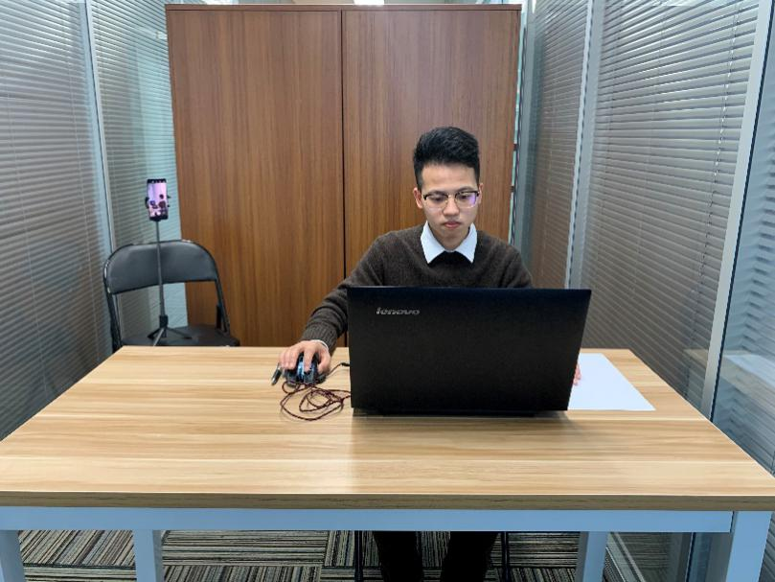
图一：电脑端正面视角
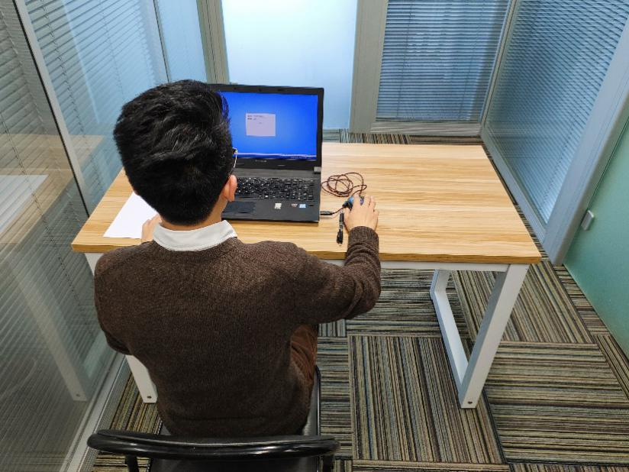
图二：电脑端背面视角

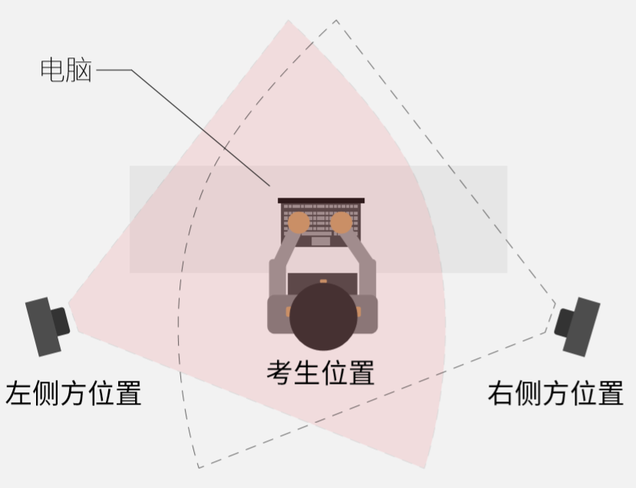
图三：手机端设备摆放示意图
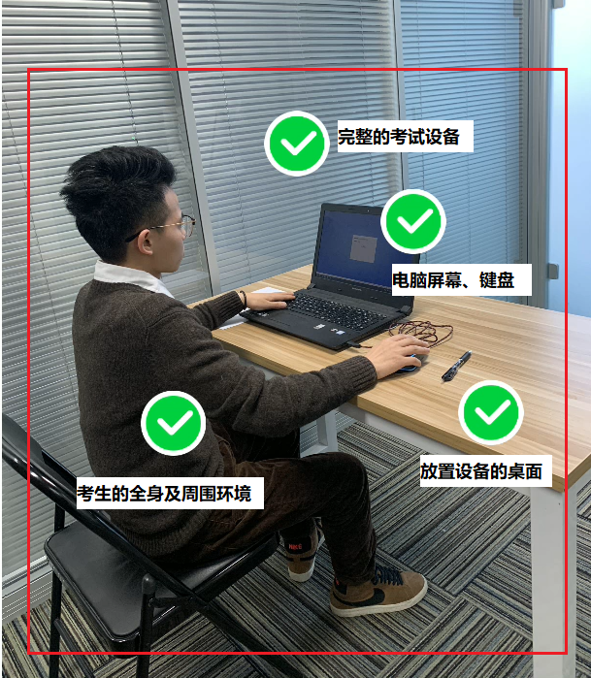
图四：佐证视频监控视角

4.电脑端和移动端摄像头全程开启拍摄笔试过程。移动端拍摄的视频通过“智试通”自动上传，并在笔试结束60分钟内确认全部视频上传完成，如提示上传失败，请选择重新上传，请考生务必确认佐证视频全部上传成功。若未能自动上传成功，请考生务必主动联系技术人员处理。如出现视频拍摄角度不符合要求、无故中断视频录制等情况，都将影响成绩的有效性，由考生本人承担所有责任。
5.笔试过程中，如出现系统故障等需要协助处理的问题，请考生使用笔试界面下方的“求助”功能。
6.若考生拍摄佐证视频所使用的移动设备为手机，则在笔试过程中，考生接听完技术电话后，务必将手机放回原录制位置，继续拍摄佐证视频，以确保佐证视频的有效性。
7.笔试过程中，在线笔试系统会全程对考生的行为进行监控，因此考生本人务必始终在监控视频范围内。同时考生所处笔试场所不得有其他人员在场，一经发现，一律按违纪处理。
8.笔试系统后台实时监控，全程录屏、录像，请注意自己的仪容仪表和行为举止。在笔试期间禁止使用快捷键切屏、截屏，因此导致系统卡顿、退出的，所造成的后果由考生自行承担。不允许多屏登录，一经发现，一律按违纪处理。
9.笔试过程中，考生若有疑似违纪行为，系统将自动记录，笔试结束后由考务工作小组根据记录视频、电脑截屏、作答数据、监考员记录、系统日志等多种方式进行判断，其结果实属违纪的，一律按违纪处理。
10.笔试过程中，如出现电脑断电的情形，可在解决问题之后，在笔试时间内重新登录系统参加笔试，但不延长笔试时间。需要特别注意：电脑断电期间请确保移动端“智试通”全程录制笔试过程。
11.笔试结束时，系统将提示交卷，对于超时仍未交卷的考生，系统将进行强制交卷处理。在提交试卷后，请考生耐心等待数据上传，直至显示“交卷完成”。若上传失败，请及时拨打技术服务热线：400-808-3202（9:00—12:00，13:00—17:00）。
12.笔试结束后，在发布进入面试人选前请勿卸载或删除“智试云”和“智试通”软件及相应的安装文件。
13.考生若没有按照要求进行登录、答题、保存、交卷，将不能正确记录相关信息，后果由考生承担。
九、纪律要求
（一）考生务必仔细阅读附件《笔试违纪行为认定及处理办法》，并严格遵守笔试纪律。
（二）考生须按照规定时间和要求准时参加笔试，逾期未参加笔试者视为自动放弃。
（三）考生需严格服从工作人员的管理、监督和检查，如有替考、舞弊等行为，一经发现，即取消笔试资格，并按照国家及省市有关规定处理。
十、咨询电话
技术服务热线：400-808-3202
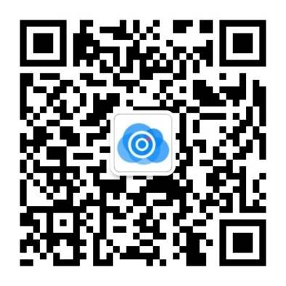
咨询时间：6月12日—6月15日，9:00—12:00，13:30—18:00（节假日除外）。
“智试云”微信公众号

